Analisar registros de auditoria usando o BigQuery
https://www.skills.google/focuses/46521417?parent=lti_session

Informações gerais da atividade
Os serviços do Google Cloud gravam registros de auditoria que contêm atividades e acessos administrativos nos recursos do Google Cloud. As entradas de registro de auditoria ajudam você a responder às perguntas "Quem fez o quê, onde e quando?" nos seus projetos do Google Cloud. Ativar os registros de auditoria ajuda as entidades de segurança, auditoria e compliance a monitorar dados e sistemas do Google Cloud em busca de possíveis vulnerabilidades ou uso externo indevido de dados.
Neste laboratório, você vai investigar registros de auditoria para identificar padrões de atividade suspeita envolvendo recursos da nuvem.

Cenário
O Cymbal Bank migrou oficialmente para a solução de nuvem híbrida e implantou os fluxos de trabalho no novo ambiente de nuvem. Infelizmente, a equipe de engenharia de segurança recebeu uma notificação de alerta de alta gravidade envolvendo acesso não autorizado a vários recursos de nuvem. Isso é alarmante, porque agentes maliciosos podem usar recursos de nuvem comprometidos para exfiltrar dados e atacar outros sistemas. É a primeira vez que você enfrenta um incidente de segurança. Chloe, a líder da sua equipe, reconhece que essa é uma oportunidade valiosa para você aprender os processos e procedimentos envolvidos na resposta a incidentes. Sendo assim, designaram você para acompanhar e observar Hannah, membro da equipe de resposta a incidentes, que é uma unidade do departamento de engenharia de segurança. Hannah concedeu a você acesso aos registros do alerta necessários para investigar a atividade maliciosa. Você quer entender melhor o incidente de segurança e configurou um ambiente de teste para recriar o incidente e analisar os artefatos. Você vai usar duas contas de usuário separadas: uma para gerar a atividade maliciosa e outra para investigar a atividade.
Entenda como você vai executar esta tarefa. Primeiro, você vai recriar o incidente de segurança, gerando a atividade em uma das contas de usuário. A seguir, vai exportar os registros para uma análise mais detalhada. Depois, você vai continuar a recriar o incidente e gerar mais atividade do usuário. Por fim, vai usar o BigQuery para analisar os registros.

Ativar o Cloud Shell

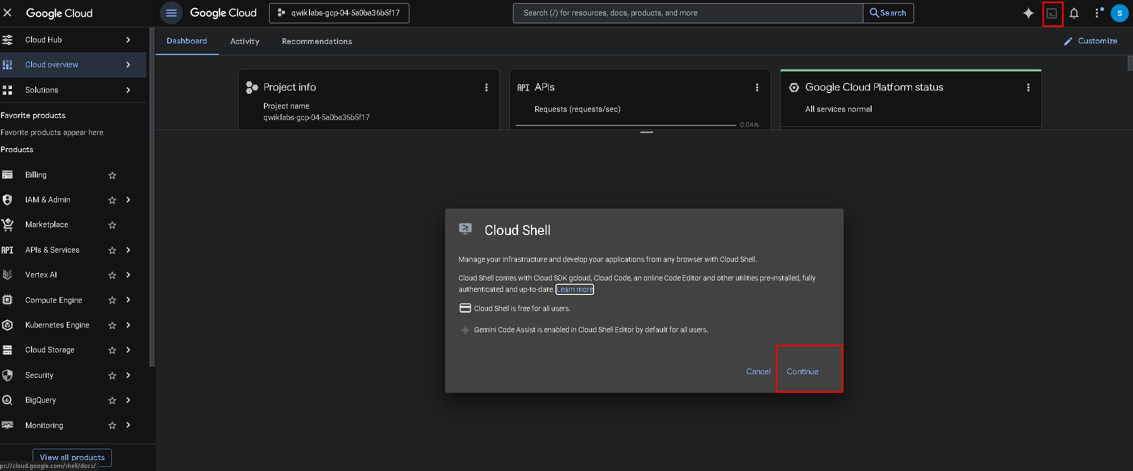
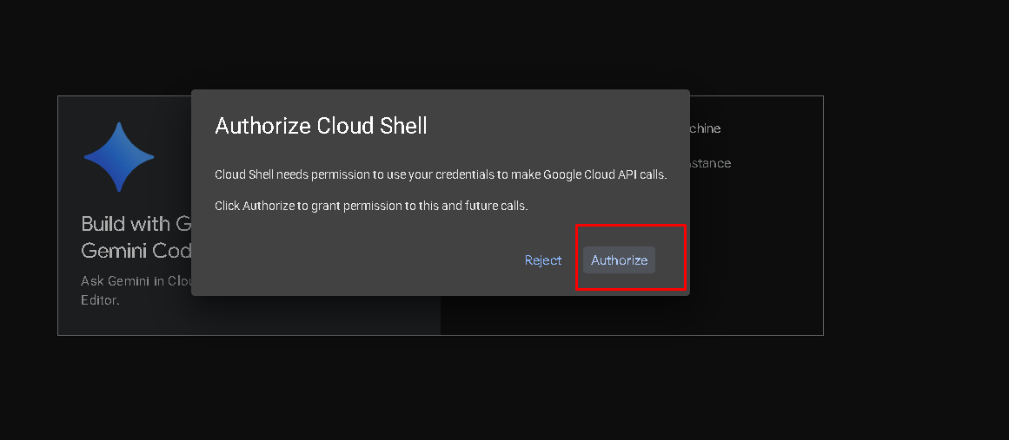

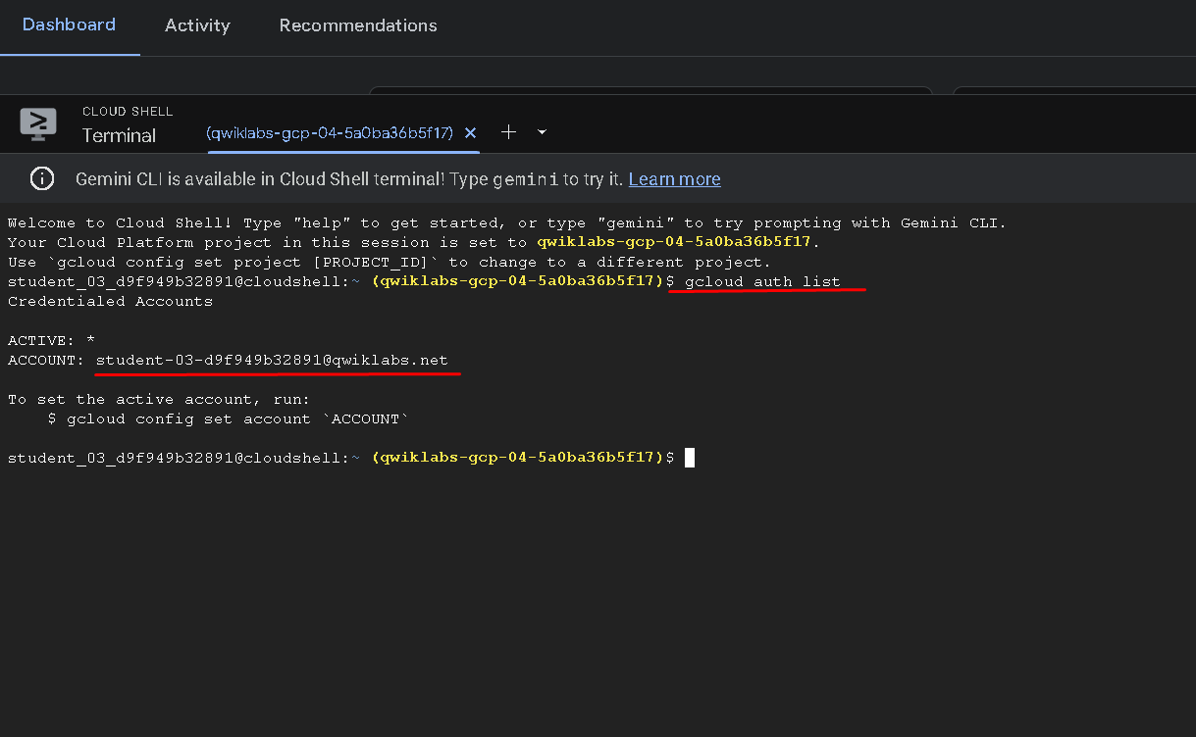

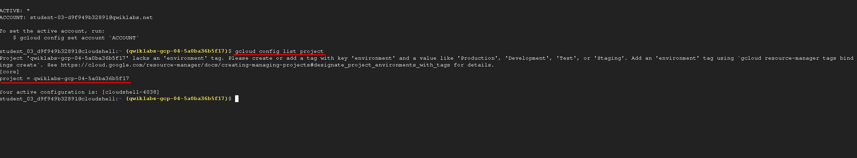

Tarefa 1: gerar atividade na conta

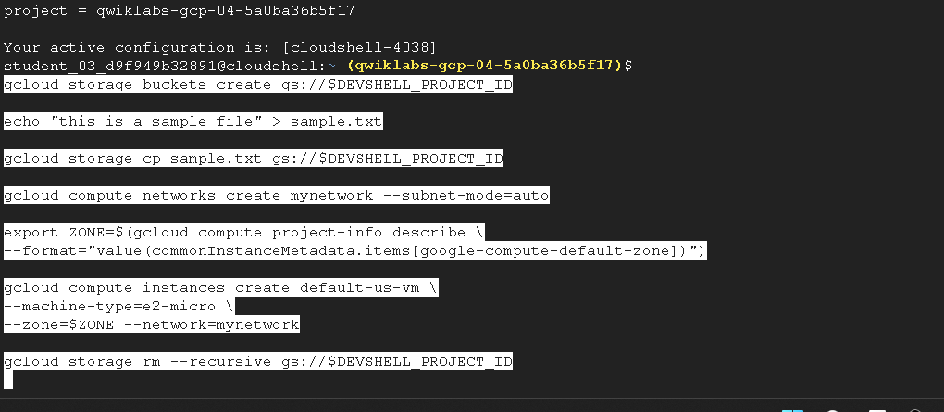

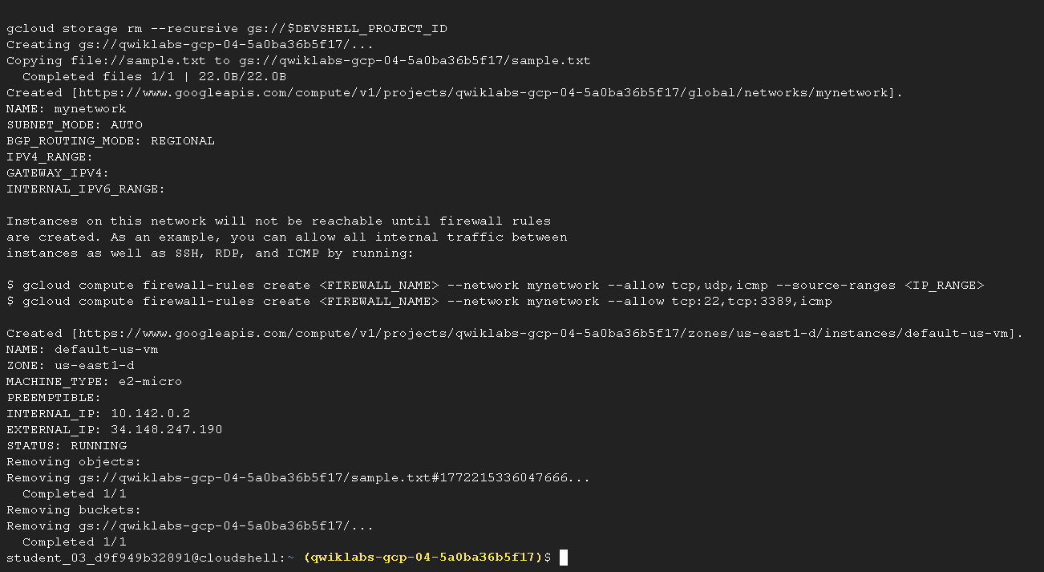

Tarefa 2: exportar os registros de auditoria

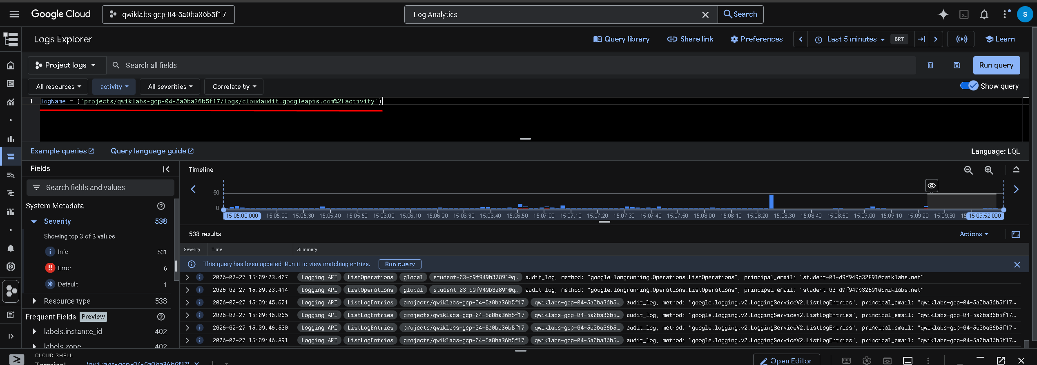

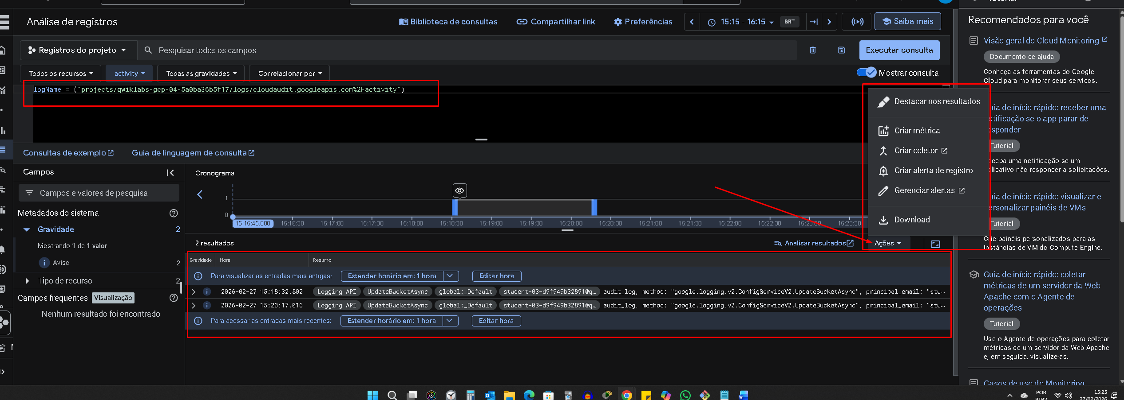

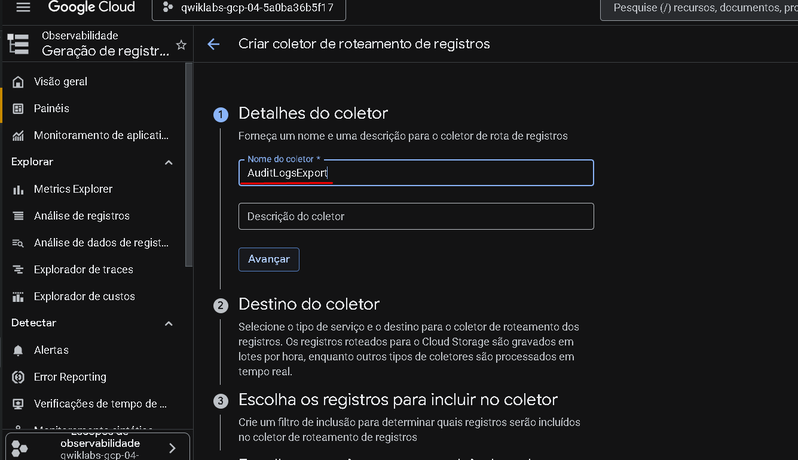

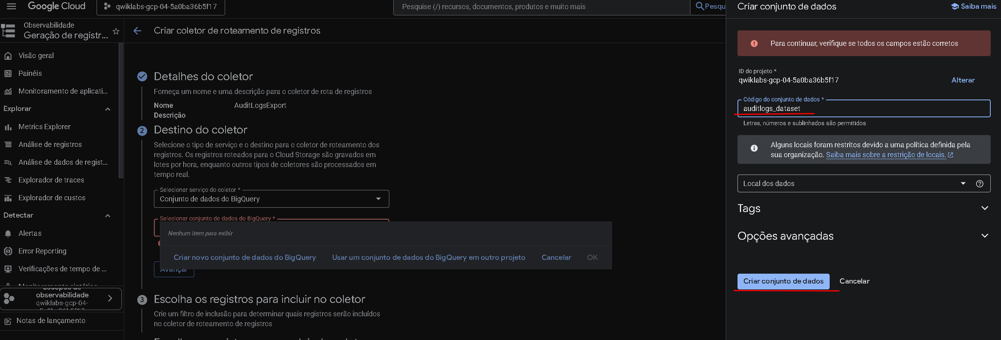

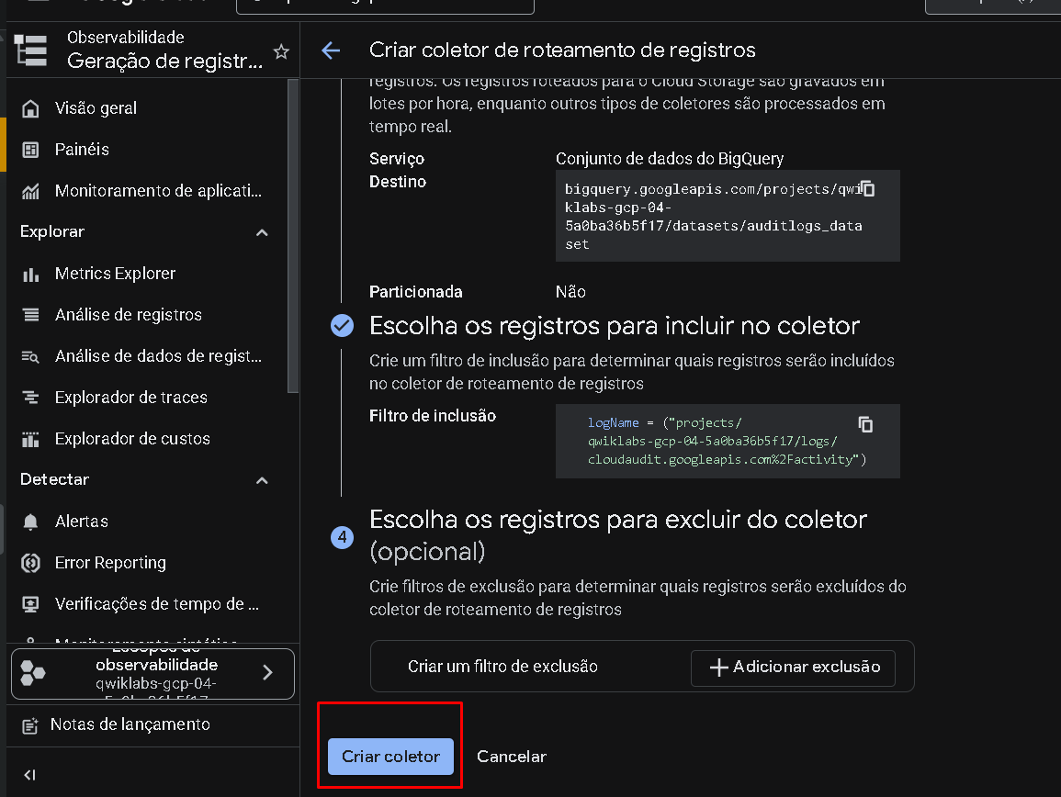

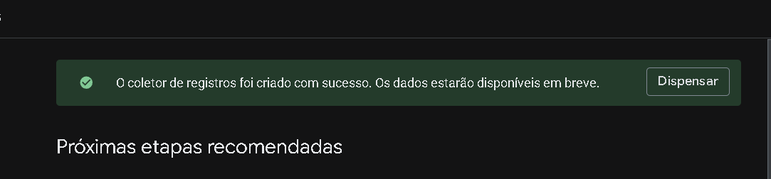

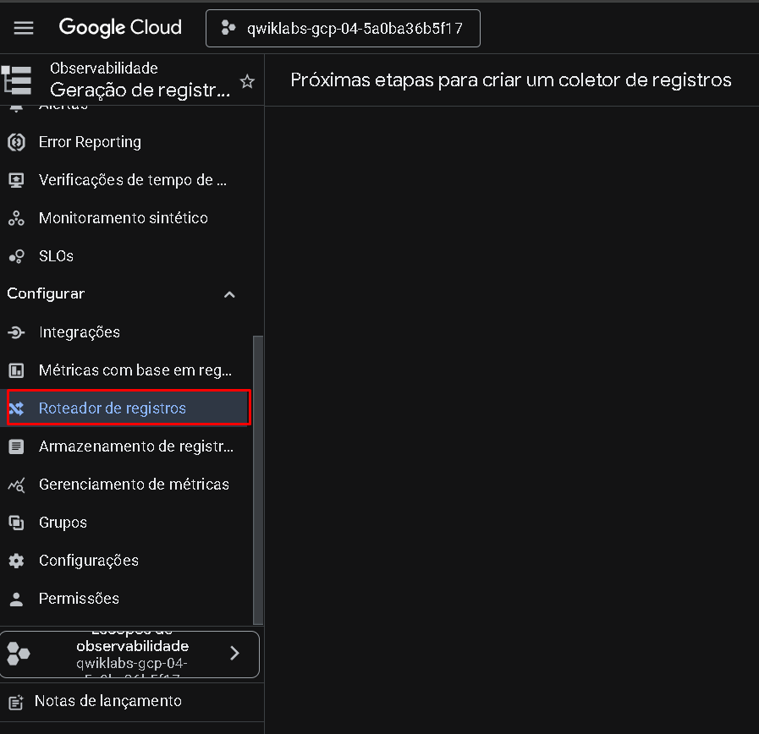

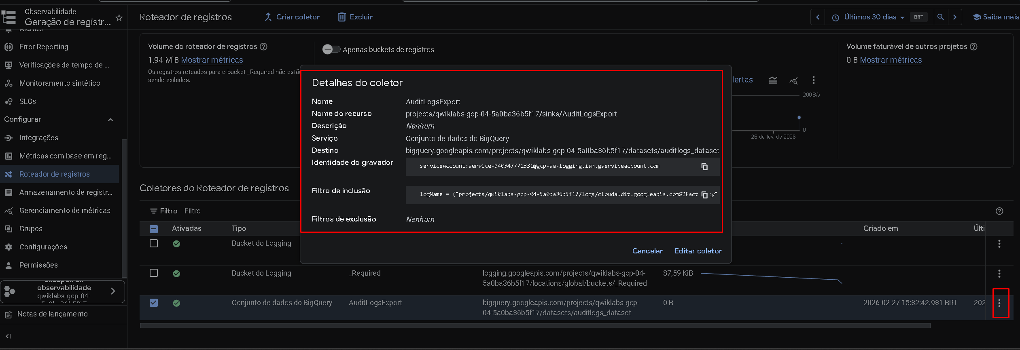

Tarefa 3: gerar mais atividade na conta

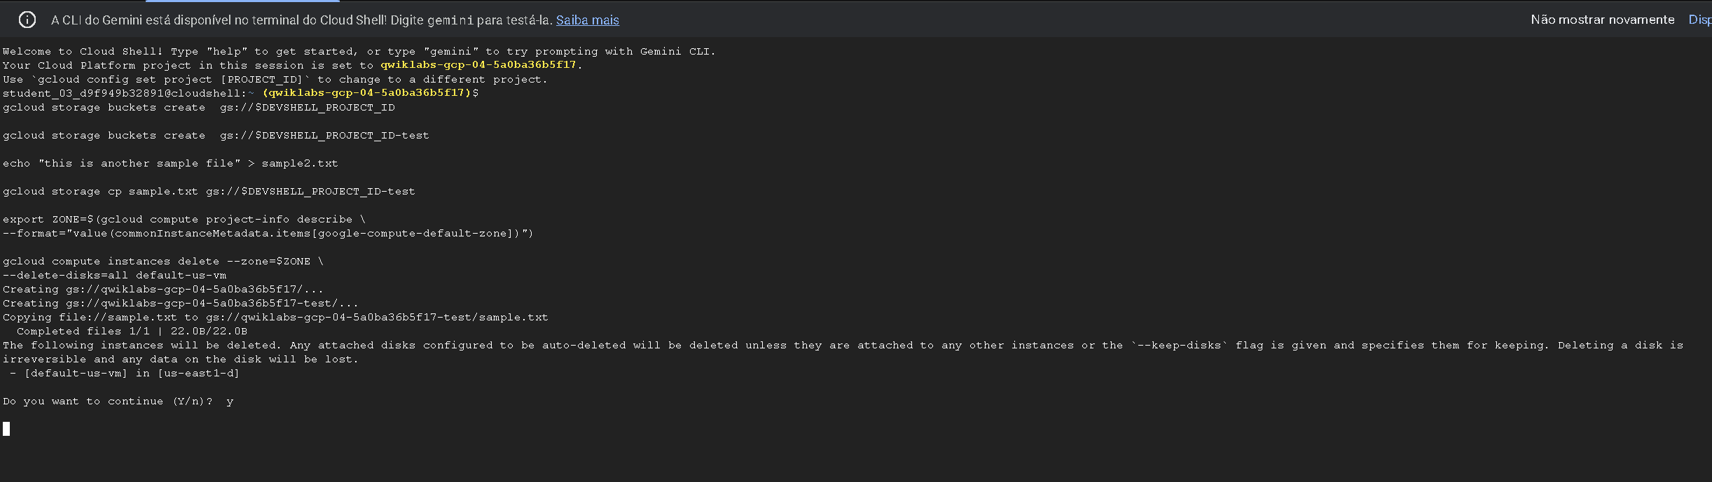

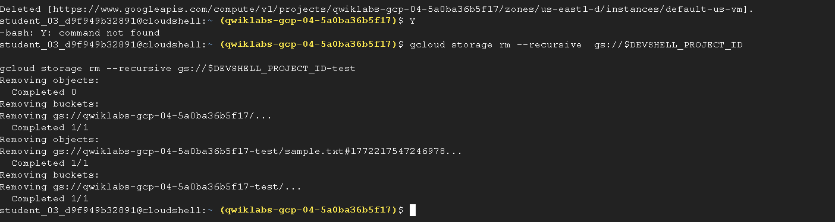

Tarefa 4: fazer login como o segundo usuário

Tarefa 5: analisar os Registros de Atividade do Admin
